**Praktikum Pemograman II**



**Anin Denin Nadia**

**223040109**

Dosen Mata Kuliah Praktikum Pemograman II :

Bapak WANDA GUSDYA PURNAMA, ST., MT.

**TEKNIK INFORMATIKA**

**FAKULTAS TEKNIK**

**UNIVERSITAS PASUNDAN**

**Link Github :** [**https://github.com/anin-denin/PP-2/tree/main/pertemuan_3**](https://github.com/anin-denin/PP-2/tree/main/pertemuan_3)

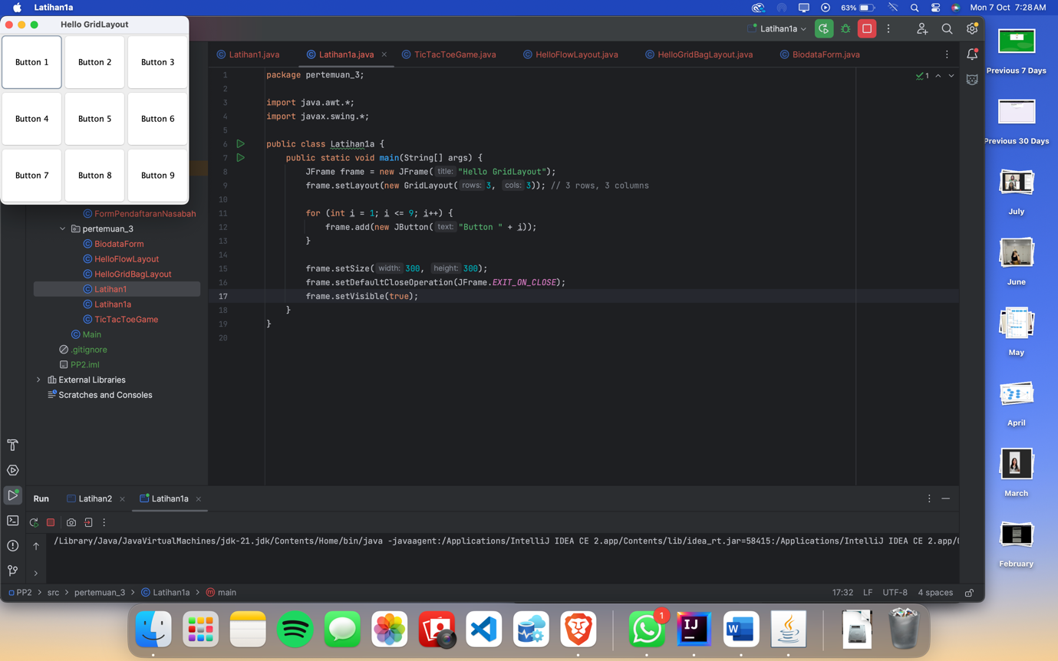

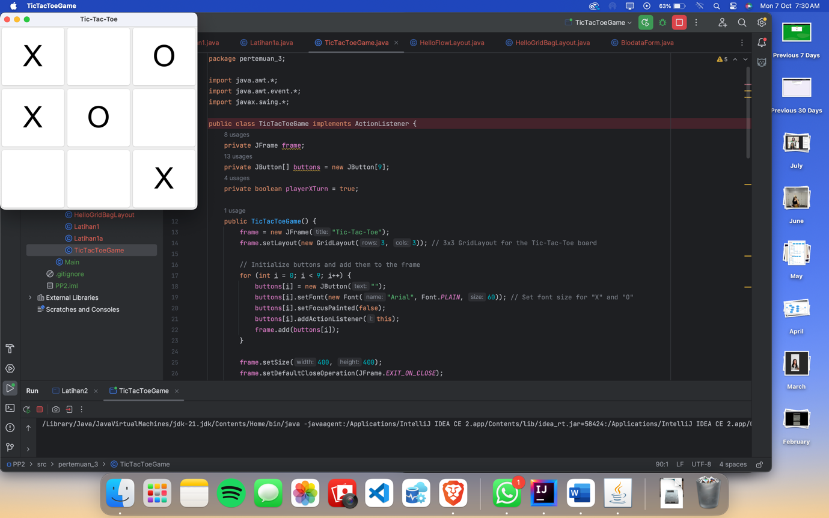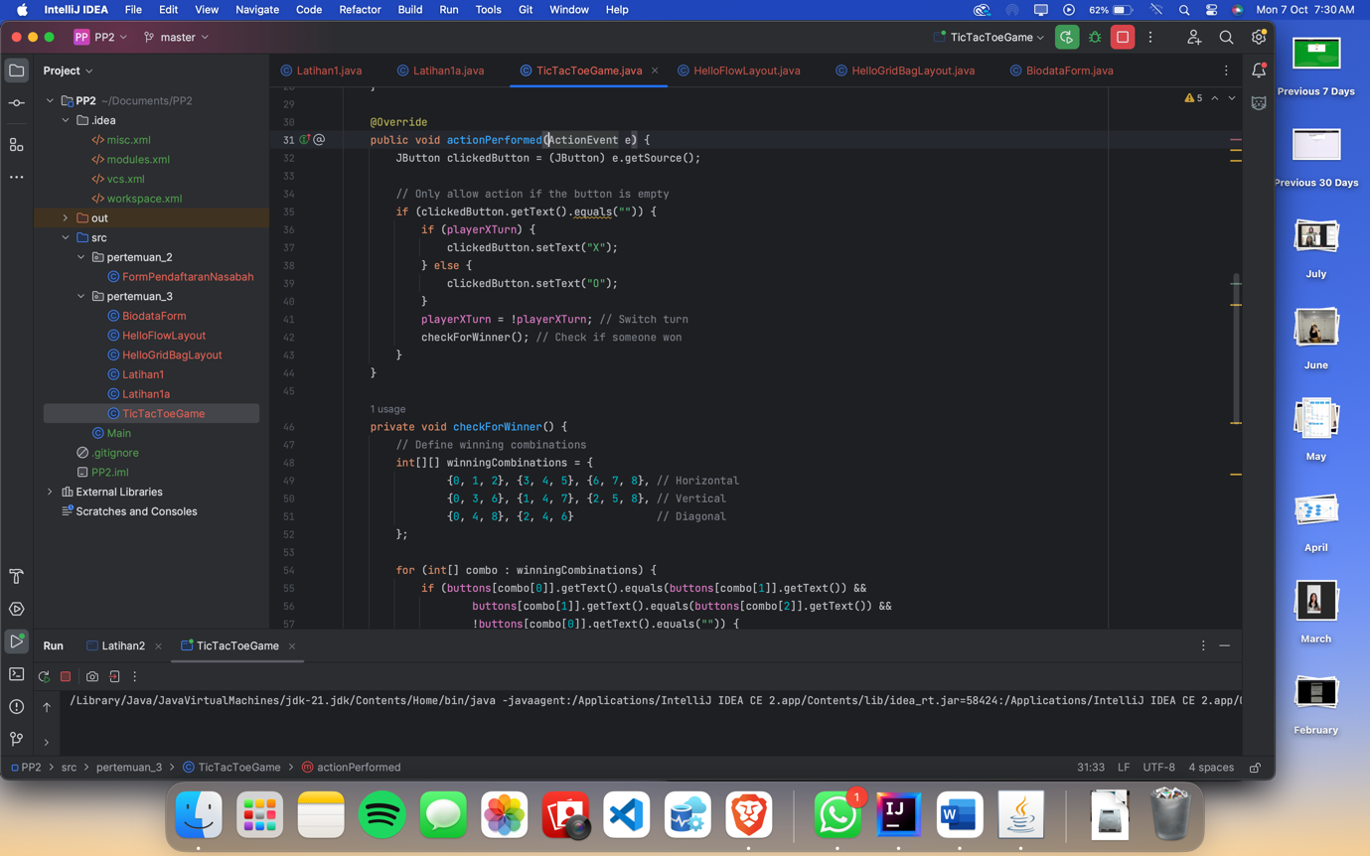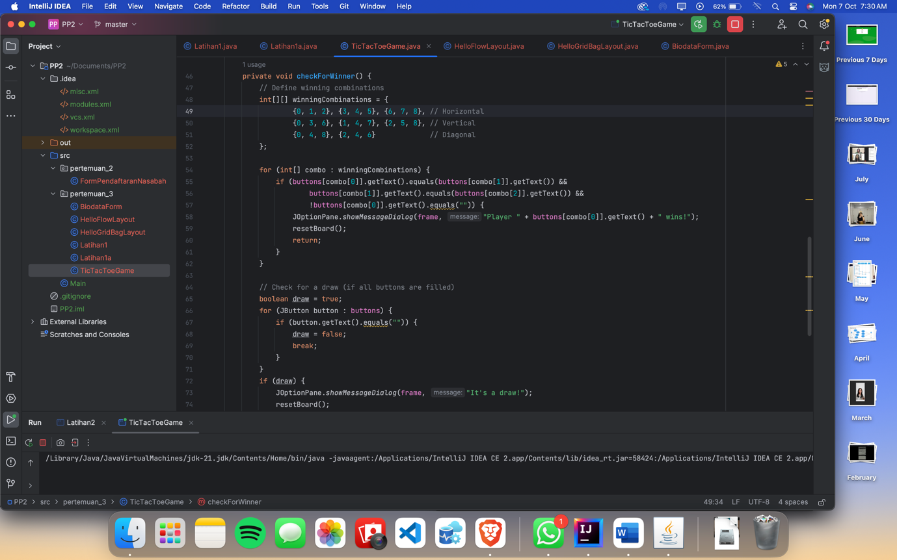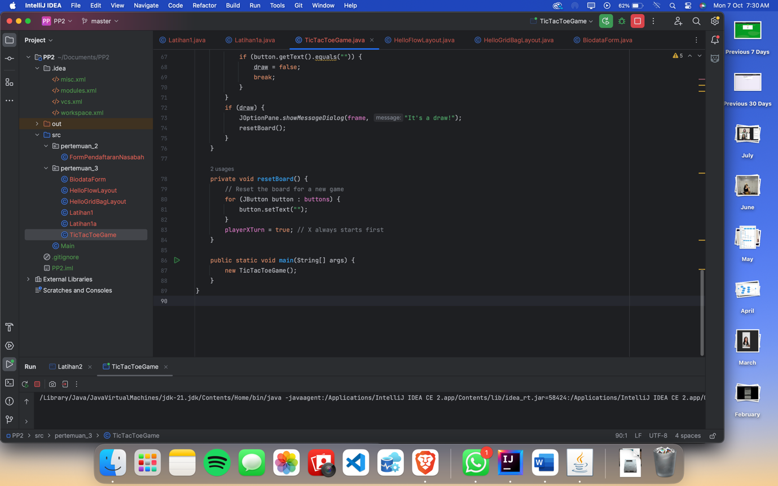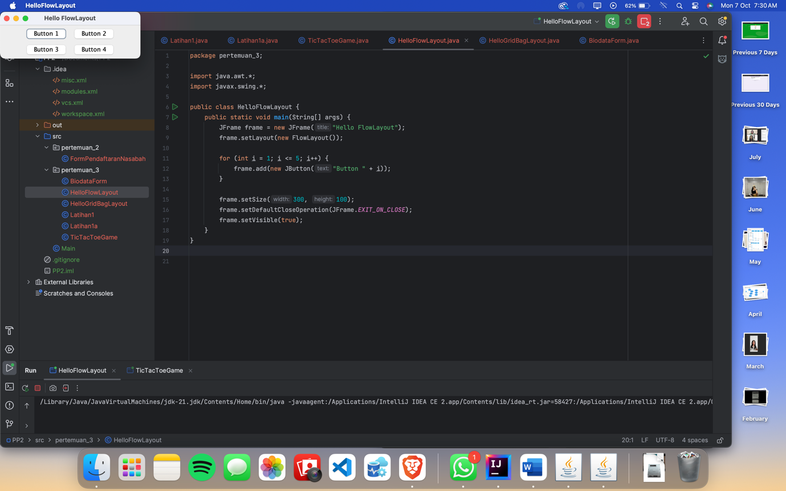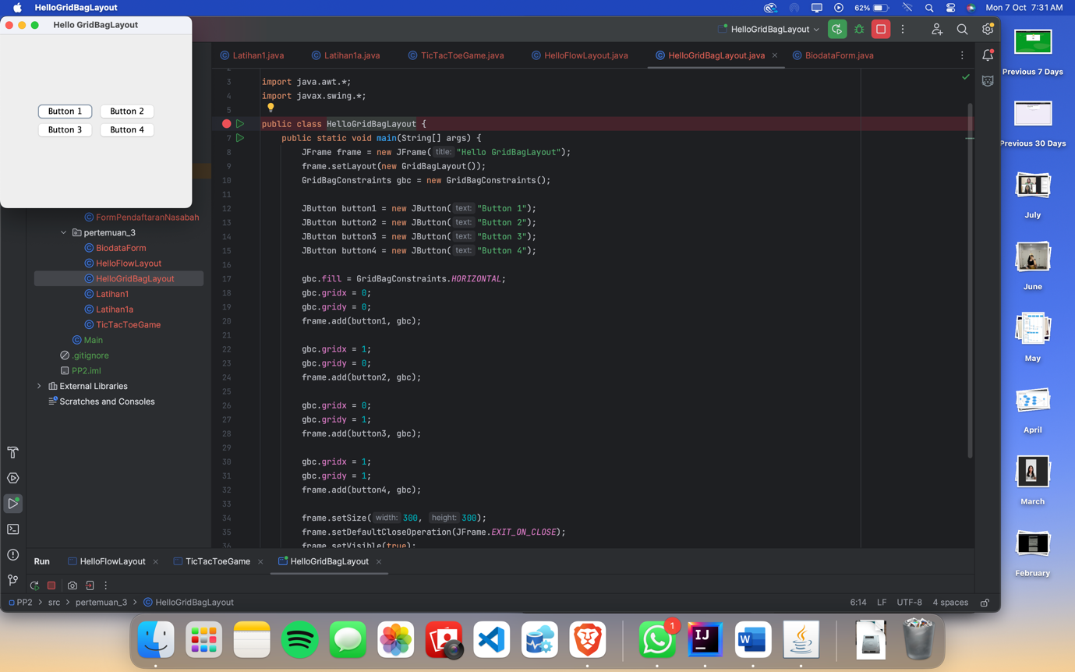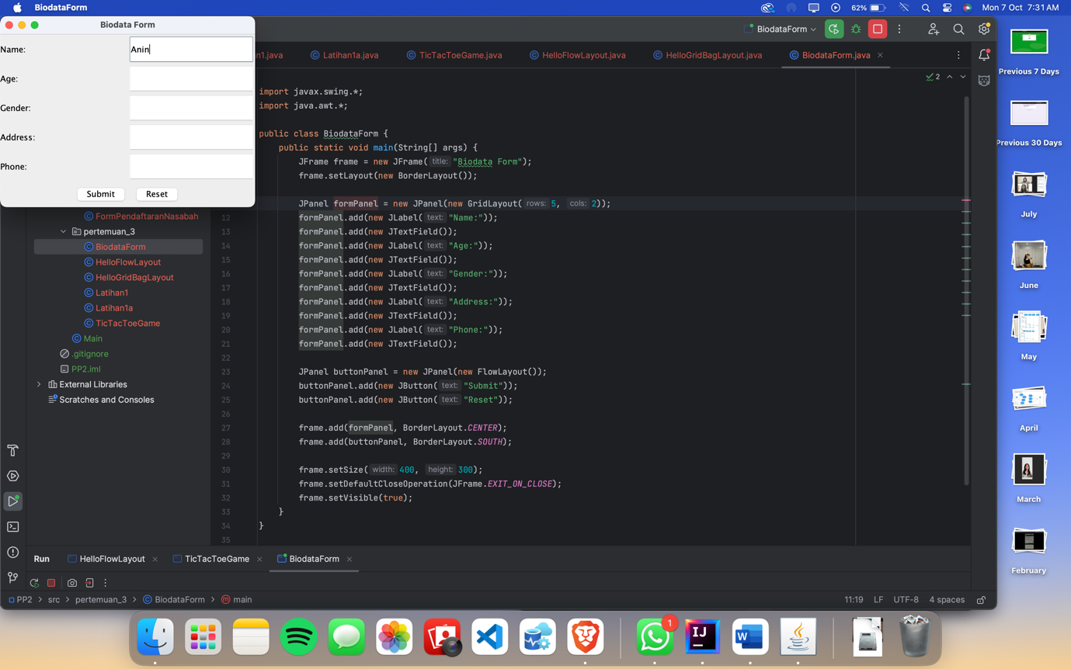

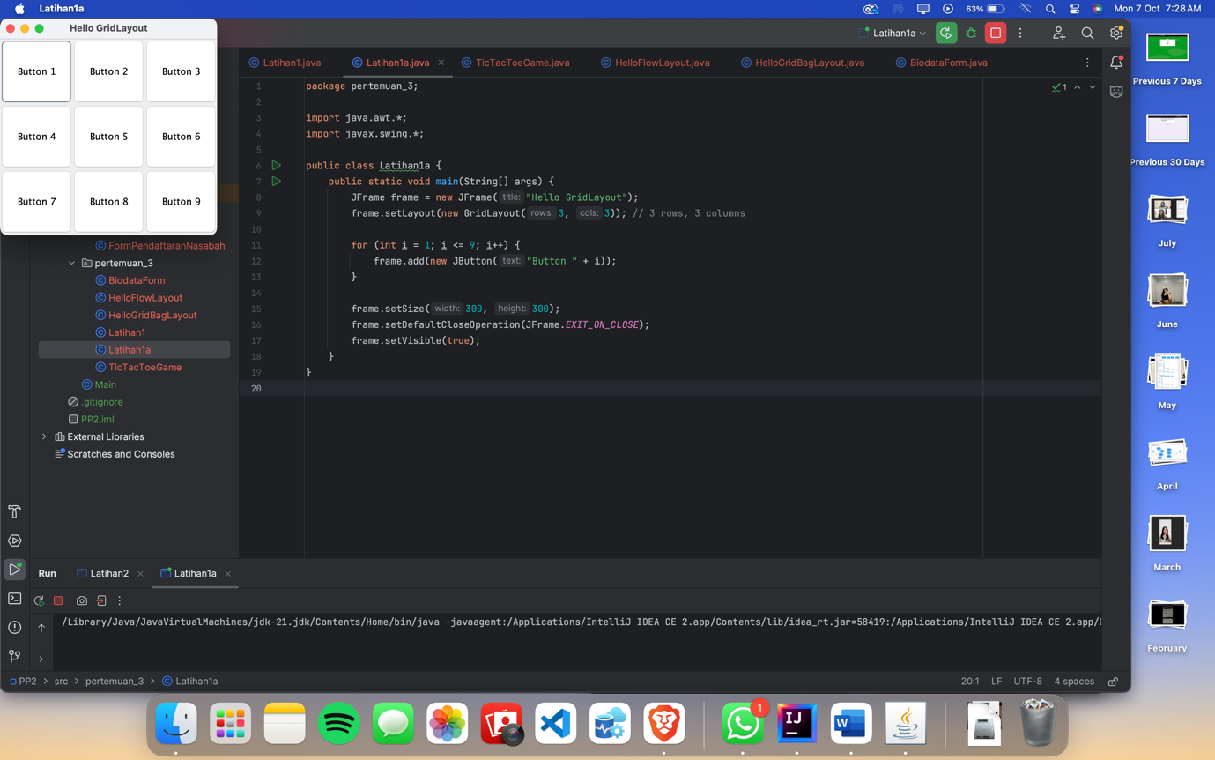

### **Latihan 1:**

Program ini membuat aplikasi GUI menggunakan JFrame dan BorderLayout untuk menempatkan lima tombol di posisi utara, selatan, timur, barat, dan tengah. Setiap tombol akan tampil di area sesuai arah dalam layout tersebut.

### **Latihan 2:**

Program ini membuat grid 3x3 menggunakan GridLayout, di mana sembilan tombol ditempatkan secara berurutan dalam bentuk grid. Tombol-tombol tersebut akan otomatis tersusun dalam baris dan kolom.

### **Latihan 3: HelloFlowLayout**

Program ini menggunakan FlowLayout untuk menyusun lima tombol secara horizontal dalam sebuah frame. Tombol-tombol tersebut akan tersusun sesuai urutan penambahannya dan otomatis pindah ke baris berikutnya jika ruang tidak cukup.

### **Latihan 4: HelloGridBagLayout**

Program ini memanfaatkan GridBagLayout, yang memungkinkan pengaturan lebih fleksibel untuk penempatan komponen. Empat tombol ditempatkan pada grid yang berbeda menggunakan GridBagConstraints untuk menentukan posisi dan ukurannya.

### **Latihan 5: Biodata Form with Panels and Layouts**

Program ini membuat form biodata sederhana dengan menggunakan panel GridLayout untuk menampilkan label dan field input teks, serta panel FlowLayout untuk menempatkan tombol "Submit" dan "Reset" di bagian bawah.

### **Tic-Tac-Toe Game:**

Program ini menciptakan game tic-tac-toe sederhana dengan GridLayout 3x3. Setiap pemain bergantian menekan tombol untuk menempatkan "X" atau "O", dan permainan akan mengecek pemenang atau seri setelah setiap giliran, serta mereset board untuk permainan baru.